

Informe de Viabilidad Municipal (ejemplo)
Análisis de viabilidad municipal para plantas de biometano
Belchite (Zaragoza)

Introducción
El presente informe tiene por objeto identificar las parcelas rústicas del término municipal de Belchite (Zaragoza) con potencial para albergar instalaciones de producción de biometano, integrando dos niveles de análisis: en primer lugar, el prefiltrado por superficie y proximidad a la red de gas natural; en segundo lugar, la aplicación de las capas de restricción territorial vigentes, que determinan la aptitud real de cada parcela.
El análisis se estructura en cuatro anillos concéntricos de buffer trazados desde la red de gas: 0-1 km, 1-3 km, 3-5 km y 5-10 km. Para cada anillo se contabilizan las parcelas con superficie entre 5 y 20 hectáreas y se aplica el filtro de ratio de zona útil mayor del 70%, que mide la proporción de la superficie de la parcela libre de afecciones de exclusión.

Red de gas natural
El municipio de Belchite cuenta con infraestructura de gas natural en su termino municipal, compuesta por los siguientes ramales:
Ramal | Operador | Tipo | Presión diseño | Material | Diam (mm) | Observaciones
1 | Enagás | Transporte | ~72 bar | Acero API 5L | 26" (~660 mm) | GASODUCTO BVV
2 | Redexis | Transporte Secundario | ~49 bar | Acero API 5L | 8" (~203 mm) | Ramal derivación pos. 23
3 | Redexis | Distribucion | MOP 16 /MOP 0,4 bar | Acero / Polietileno | 8" acero + PE urbano | Red mixta según presión
El término municipal de Belchite se encuentra en el área de influencia de dos infraestructuras gasistas diferenciadas.
La red de transporte de alta presión BVV (Barcelona-Valencia-Vizcaya) discurre por el corredor oriental, transcurriendo en paralelo a la N-232 a su paso por el término municipal de Quinto de Ebro, constituyendo igualmente un punto de conexión potencial desde el entorno de Belmonte de Gracián. Superpuestas sobre este trazado, la Figura 1 representa en azul el primer prefiltrado de parcelas del municipio: aquellas con superficie entre 5 y 20 Ha situadas a menos de 2 km de la red de gas.
La red de distribución municipal, operada por Redexis, da servicio al núcleo urbano mediante tubería de polietileno a MOP 0,4 bar, conectada a la red de transporte a través de un ramal en acero a MOP 16 bar. Su trazado detallado se recoge en la Figura 2.
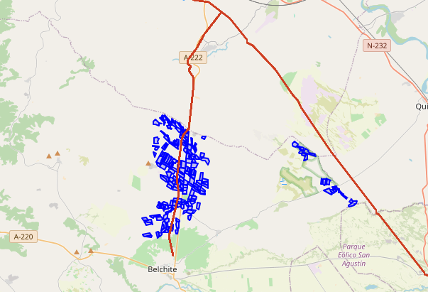
Ilustración 1: Red de transporte y parcelas a menos de 2 km de ella.

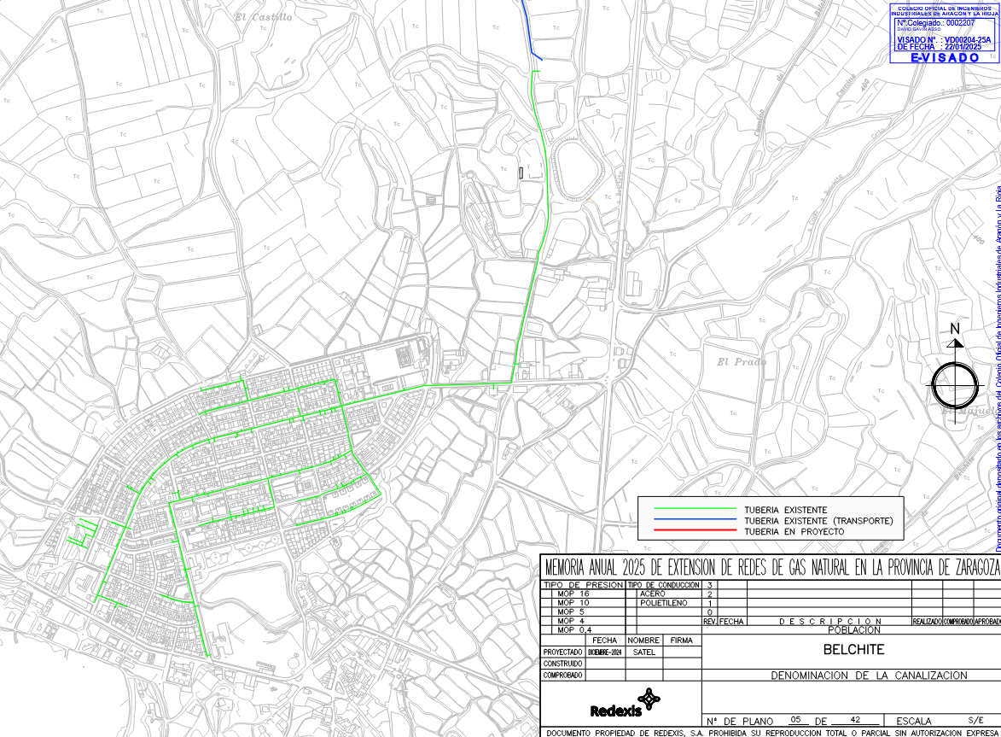
Ilustración 2: Detalle de la red de distribución del núcleo urbano (líneas verdes).

Zona útil municipal: análisis de afecciones territoriales
Con carácter previo al análisis de parcelas, se ha evaluado la situación del conjunto del término municipal de Belchite respecto a las capas de restricción territorial aplicables a instalaciones de biometano. Este análisis permite contextualizar los resultados de viabilidad parcelaria dentro de un marco territorial condicionado de forma significativa por figuras de protección medioambiental y urbanística.
Se han identificado 19 capas de restricción con presencia real en el término municipal sobre un total de 39 capas evaluadas, clasificadas en exclusión y advertencia. La tabla siguiente recoge, para cada categoría, las capas que la integran ordenadas de mayor a menor superficie afectada.
Análisis de Condiciones del Suelo Municipal — Afecciones por Capa
Condición | Área (Ha) | % Municipal | Capas de afección (% sobre superficie municipal)
Exclusión | 13.274 | 48,17% | Red Natura 2000 (51,45%)  SNU Especial Protección (Ley de Urbanismo de Aragón) (37,22%)  Zona de pendiente > 6% (17,87%)  Vías Pecuarias (1,22%)  Zona de arbolado (2,09%)  Cauce Río (0,54%)  Vías Pecuarias (0,05%)
Advertencia | 14.220 | 51,60% | Zonas de cultivos según MFE (81,21%)  SNU Genérico (Ley de Urbanismo de Aragón) (62,34%)  IBAs (39,91%)  Arbolado ralo o disperso (0,42%)
Total municipal | 27.534 | 100,00% | La suma de exclusión y advertencia puede superar el 100% por solapamiento entre capas.

Análisis de parcelas por buffer
Sobre el contexto territorial descrito en el apartado anterior, se presenta a continuación el resultado del proceso de filtrado de parcelas en dos fases. La primera fase aplica el prefiltrado por criterios de superficie (5-20 Ha) y distancia mínima al núcleo urbano. La segunda fase incorpora el análisis de afecciones de exclusión a nivel parcelario, seleccionando únicamente aquellas parcelas con un ratio de superficie útil superior al 70%, es decir, aquellas en las que al menos el 70% de su superficie queda libre de capas de exclusión.
Los resultados se presentan para cada anillo de buffer respecto a la red de gas, y se acumulan en la columna final.
Embudo de Viabilidad de Parcelas por Anillo de Buffer
Municipio: Belchite (Zaragoza) | Totales: 11.537 parcelas / 27.534 Ha | Prefiltrado: 5-20 Ha + distancia mínima a núcleo urbano | Útiles: usefulAreaRatio > 70%
Etapa del análisis | 0-1 km | 1-3 km | 3-5 km | 5-10 km | Acumulado
Total municipal (referencia) | 11.537 | 11.537 | 11.537 | 11.537 | 11.537
↳ Superficie total (Ha) | 27.534 | 27.534 | 27.534 | 27.534 | 27.534
Prefiltrado por superficie (5-20 Ha) y distancia mínima a núcleo urbano
Parcelas prefiltradas (n) | 97 | 148 | 238 | 636 | 1119
↳ Superficie prefiltrada (Ha) | 946 | 1286 | 2338 | 6035 | 10.605
↳ % sobre total (Ha) | 3,44% | 4,67% | 8,49% | 21,92% | 38,52%
Segundo filtro: ratio de zona útil > 70% (área de la parcela libre de afecciones de exclusión)
Parcelas útiles (n) | 27 | 28 | 52 | 143 | 250
↳ Superficie útil (Ha) | 262 | 250 | 572 | 1447 | 2531
↳ % sobre total (Ha) | 0,95% | 0,91% | 2,08% | 5,26% | 9,19%
↳ % útiles / prefiltradas (n) | 27,84% | 18,92% | 21,85% | 22,48% | 22,34%

Conclusiones
El municipio presenta una elevada carga de afecciones territoriales, con prácticamente la totalidad de su superficie afectada por capas de exclusión (48,17%) o advertencia (51,60%). Este contexto no impide el desarrollo de proyectos, pero implica que cualquier emplazamiento deberá ser analizado individualmente desde el punto de vista ambiental y urbanístico.
El proceso de filtrado reduce el universo de partida de 11.537 parcelas municipales a 250 parcelas útiles, lo que supone una tasa de viabilidad acumulada del 22,34% sobre el prefiltrado. Estas 250 parcelas suman 2.531 Ha y se distribuyen a lo largo del término con mayor concentración en el anillo de 5-10 km.
Desde el punto de vista de la viabilidad económica del proyecto, los anillos interiores (0-1 km y 1-3 km) presentan las condiciones más favorables al minimizar la longitud del ramal de conexión a la red de gas. El anillo de 3-5 km ofrece un equilibrio razonable entre disponibilidad de parcelas y distancia a la infraestructura. El anillo de 5-10 km introduce costes de conexión adicionales que deberán ser evaluados en el análisis económico del proyecto.

